附件1-1：系統概述文件
編號：
中文專題名稱：一派清鬆
英文專題名稱：Dispatch Nav

一、前言
公司名稱：螞蟻互動科技股份有限公司
聯絡人：江泰緯
電話號碼：0982-232465

隨著企業外勤服務據點增加，如何在有限的人力與工作時間內完成每日任務，逐漸成為外勤管理的重要問題。以本次產學合作的流動廁所清掃作業為例，服務據點分布範圍廣，且不同據點具有各自的清掃週期與服務時間，過去較依賴人工整理資料、安排司機及規劃每日路線，不僅需要花費較多時間，也容易出現路線繞行、工作量分配不均，以及現場資訊無法即時掌握等情形。
因此，本專題以企業實際作業需求為基礎，開發 『一派清鬆（Dispatch Nav）』智慧派工系統，希望將原本分散的派工、路線及現場作業流程進行整合。除了協助安排每日任務與行駛路線外，也讓管理端能掌握司機執行情形，並將現場清掃紀錄回傳至系統，減少人工整理與資訊落差，使整體外勤作業流程更完整。

二、創意描述
本系統的設計並非單純將人工派工改為電腦排程，而是希望將「派工、路線、現場執行、清掃查核及營運分析」串成完整的作業流程。系統會依服務據點、清掃週期、人力及每日工時等條件安排任務，再搭配實際道路資訊規劃路線，讓派工結果更符合外勤人員實際執行工作的情況。
在現場作業方面，司機可透過 App 接收任務、導航、定位並上傳清掃前後照片，系統再利用 AI 影像辨識輔助判斷垃圾、垃圾桶滿溢及髒污等狀況，使照片除了作為工作紀錄外，也能進一步轉換為清掃品質分析資料。此外，系統將路線最佳化所減少的行駛里程延伸至 ESG 環境面效益分析，以碳排放及相關指標呈現改善成果，並加入 AI 智慧管理助理，讓管理者能以問答方式查詢派工、清掃及營運資訊，使系統從原本的派工工具延伸為外勤作業管理與分析平台。

表1 實際作業需求與系統改善方式
實際作業需求 | 系統改善方式
多據點任務需人工安排 | 依據點、週期、人力及工時條件進行智慧派工
路線安排仰賴人工經驗 | 結合實際道路資訊進行路線規劃與調整
現場執行情形不易即時掌握 | 透過 App 定位、任務進度及問題回報同步資訊
清掃照片需人工查看 | 導入 AI 影像辨識，輔助判斷清掃前後狀況
路線改善成果不易量化 | 將節省里程延伸為 ESG 環境面效益分析與碳排效益分析

三、系統功能簡介
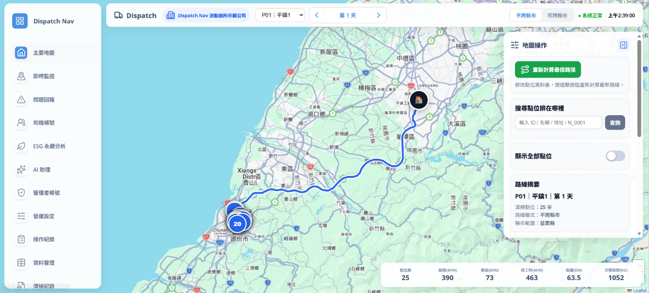
Dispatch Nav 依使用情境分為 Web 管理平台與司機端 App。Web 管理平台提供服務據點與司機資料管理、智慧派工、路線查看、即時監控、問題回報、清掃紀錄及帳號權限等功能。完成派工後，管理者可透過地圖查看各司機每日服務站點與行駛路線，並利用即時監控掌握任務進度及現場狀況。

圖1 Web管理平台首頁與派工路線顯示畫面

司機端 App 主要提供每日任務查看、路線導航、定位、清掃照片上傳及問題回報。司機抵達服務據點後，可依作業流程上傳清掃前後照片，系統透過 AI 影像辨識輔助判斷現場環境及清掃結果，相關紀錄同步回傳至管理端，作為後續查詢與分析依據。
除了基本派工與現場管理外，系統亦提供清掃紀錄分析、ESG 環境面效益分析及 AI 智慧管理助理。清掃資料可進一步整理為品質與使用情形相關資訊；ESG 環境面效益分析功能則將路線改善成果轉換為減少里程與碳排放等指標；AI 智慧管理助理可協助查詢派工、清掃及營運相關資料，讓管理者能更快速掌握系統中的重要資訊。
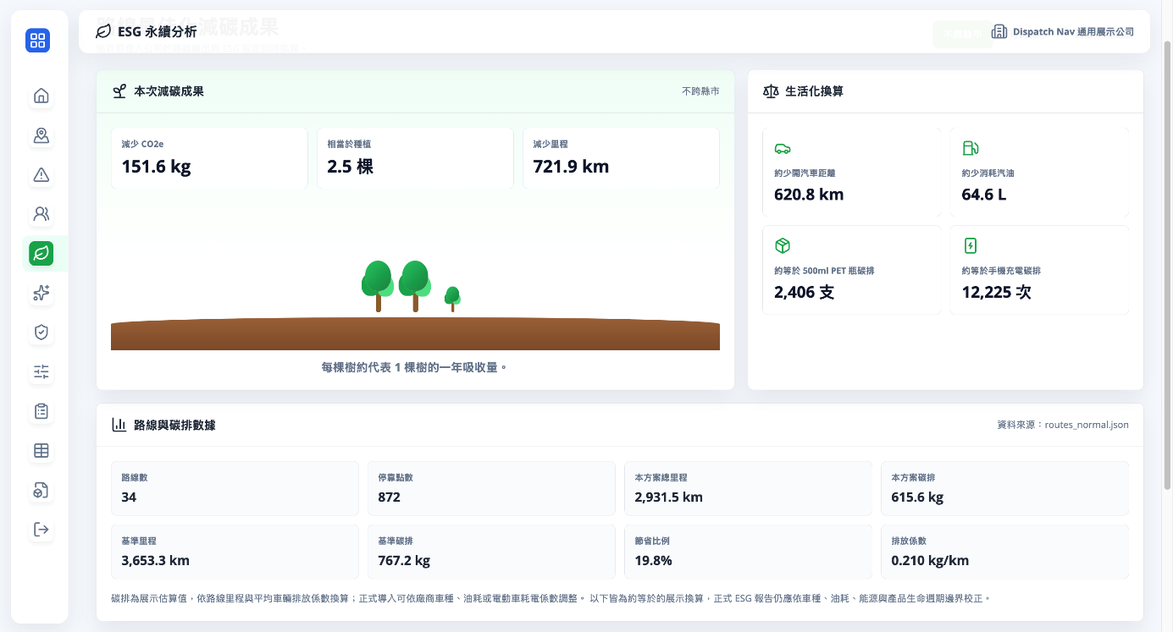
圖2 ESG效益分析

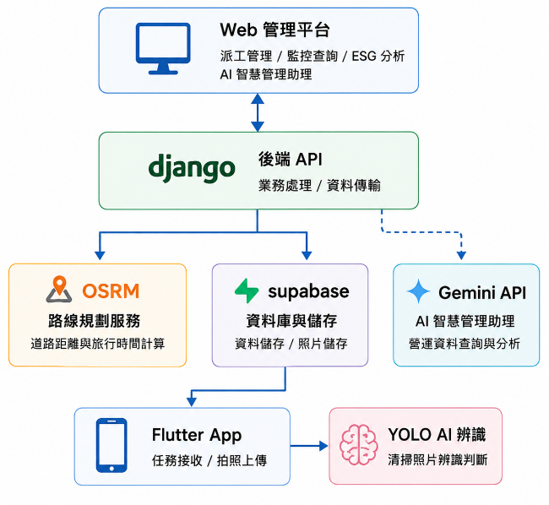
圖3 系統架構圖

四、系統特色
本系統以產學合作企業的實際作業需求為出發點，將服務據點、人員、排程、路線與清掃紀錄整合於同一平台，改善原本分散使用 Excel、人工排程及個別導航所造成的資料整理與管理負擔。系統可依據點位置、清掃週期、服務時間、司機人數及每日工時限制產生派工結果，並以實際道路時間檢核與調整路線，降低重複安排與路線繞行，並協助管理者掌握各司機工作量等情形。
管理端 Web 與司機端 App 透過資料交換介面串接，管理者可掌握任務進度、司機即時位置、清掃紀錄及問題回報；司機則可接收每日任務、使用導航、回報站點完成狀態、上傳清掃前後照片及回報現場異常。系統並運用 YOLOv8s 辨識影像，輔助判斷清掃前的環境風險與清掃後是否合格，使派工、執行、回報與查核形成完整流程。依合作企業資料進行測試，在目前測試條件下，每週總出勤工時約降低 10.8%，顯示系統具備實際導入價值。

表2 人工排程與智慧派工成果比較
比較項目 | 人工排程 | 智慧派工 | 改善情形
每週總行駛距離 | 2,598.2km | 1,772.9km | 減少31.8%
每週總行駛時間 | 9,606.2分鐘 | 8,442.7分鐘 | 減少12.1%
每週總出勤工時 | 40,803.7分鐘 | 36,404.2分鐘 | 減少10.8%

五、系統開發工具與技術
系統後端以 Python 與 Django開發，並以 Django 建置資料交換介面（API），負責帳號、據點、任務、定位、清掃紀錄及問題回報等資料處理。管理端網頁以 Django 模板搭配 HTML、CSS 與 JavaScript 建置，主要資料儲存於 Supabase 提供的 PostgreSQL 資料庫；司機端則以 Flutter 開發 App，透過 API 與後端同步任務及現場回報資料。
智慧派工流程先整理服務據點、經緯度及清掃週期等資料，並將相同位置的任務合併，再依服務時間、司機人數及每日工時限制進行任務分配。路線規劃先以最近鄰與貪婪法建立初始順序，再透過 2-opt 進行改善；道路成本主要用 OSRM取得實際道路時間與距離，Haversine 公式則用於初步篩選或服務無法取得時的備援估算。影像辨識採用 YOLOv8s 模型，分析清掃前後照片，作為環境風險及清掃品質判斷的輔助依據。

六、系統使用對象
本系統主要提供具有多據點派工需求的企業使用，目前以產學合作的流動廁所清掃業者作為實際應用對象，並依使用需求分為管理者與司機兩種主要角色。
管理者主要透過 Web 平台進行服務據點管理、智慧派工、路線查看、即時監控及異常處理，並查看清掃紀錄與相關營運資訊；司機則使用行動 App 接收每日任務、查看服務據點與路線，並於現場完成定位、清掃照片上傳及問題回報，未來若應用於其他具有多據點、週期性外勤需求的產業，也可依不同作業方式調整相關功能與派工條件。

七、系統使用環境
本系統依管理端與現場作業需求，分為 Web 管理平台與司機端 App。管理者可透過具備網路連線及瀏覽器的電腦使用系統，進行資料管理、派工、路線查看及現場作業管理。
司機端則使用具備網路、GPS 定位及相機功能的行動裝置，透過 App 接收每日任務、查看路線及服務據點，並於現場進行定位、拍照上傳與問題回報。由於部分功能需要即時傳送定位與作業資料，因此實際使用時需保持網路連線，並開啟定位及相機相關權限。

八、結語
本專題從產學合作過程中所了解的實際作業需求出發，以流動廁所清掃業者每日面臨的派工、路線安排及現場管理問題作為開發方向。從原本較依賴人工經驗的工作方式，逐步將服務據點、人員、路線與現場作業資訊整合至同一套系統中，希望減少管理者重複安排與整理資料所花費的時間。
目前系統已完成 Web 管理平台與司機端 App 的整合，並加入智慧派工、道路路線規劃、AI 影像辨識及營運資訊分析等功能。透過這次產學合作，我們更加了解實際產業在導入資訊系統時會遇到的需求與限制。未來希望能持續依實際使用情況調整，讓系統更貼近企業日常作業，也能延伸至其他具有多據點外勤需求的產業。

